# Principe

Cet outil utilise les fonctions de publipostages de Word pour générer un document final Word basé sur un modèle et un fichier Excel extrait d’indico.UN comme source de données.

# Installation

Les prérequis pour l’utilisation de cet outil sont :

* Microsoft .NET Framework 4.8 Runtime [Download by microsoft.com](https://dotnet.microsoft.com/download/dotnet-framework/net48)
* Microsoft 365 (Excel et Word)

Cet outil est portable et ne requière pas d’installation ou de droit particulier. Il suffit de copier l’exe de l’application (ListFlow.exe) à l’emplacement désiré, y compris le sous-répertoire Templates qui contient les modèles.

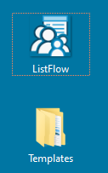

# Utilisation

Cliquer sur l’icône ListFlow pour lancer l’application. Celle-ci va automatiquement analyser le contenu du répertoire Templates (situé au même niveau que l’application) pour créer la liste des modèles. Selon le nombre de modèle présent dans le répertoire Templates, le lancement de l’application peut prendre quelques instants.

La création du document final nécessite trois étapes :

1. Sélection du modèle  
   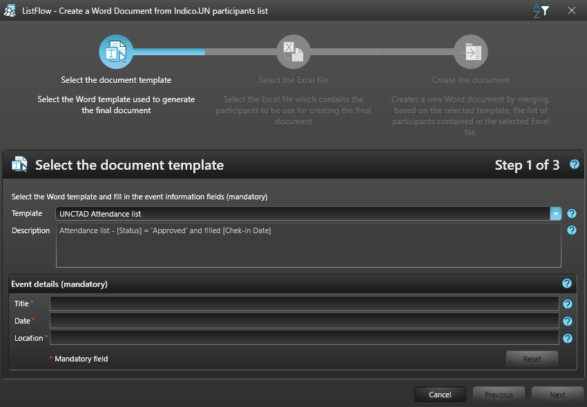
   1. Choisissez le modèle dans la liste selon vos besoins.  
      La description vous informe sur la nature du modèle sélectionné (voir Gestion des modèles pour la modification de cette information)
   2. Remplissez les informations concernant l’événement pour lequel vous voulez générer le document final. Ces informations sont automatiquement insérées, telle quelle, dans le document final à l’emplacement défini dans le modèle (voir Gestion des modèles). Elles peuvent être obligatoire, facultative ou masquée selon le paramétrage (voir Gestion des modèles).  
      *Attention : ces informations sont automatiquement réinitialisées si l’on sélectionne un autre modèle dans la liste.*  
      Le bouton Reset vous permet de réinitialiser ces trois champs.
   3. Si tous les critères sont remplis, le bouton Next est automatiquement activé et vous permet de passer à l’étape suivante.  
      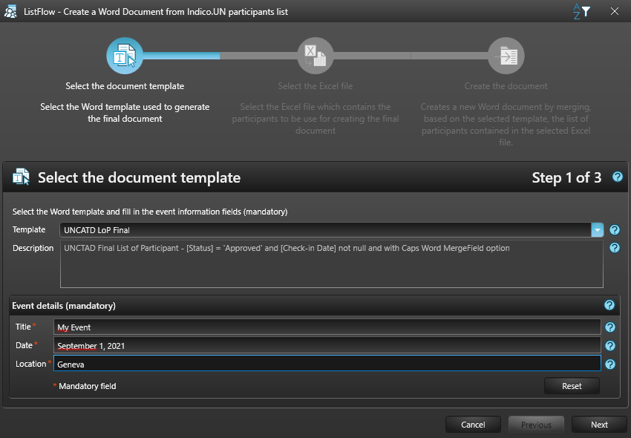
2. Sélection des données  
   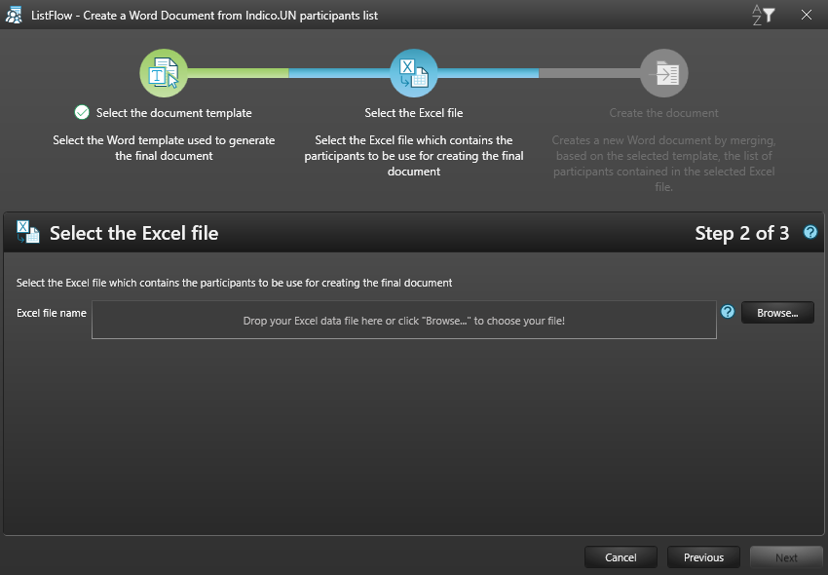
   1. Utilisez « glisser/déposer » ou le bouton Browse… pour sélectionner votre source de données, soit le fichier Excel que vous avez extrait d’indico.UN.  
      Information : vous pouvez à votre guise effectuer des modifications de données dans le fichier Excel avant de passer à l’étape suivante.  
      *Attention : ne supprimez aucune colonne et ne modifiez pas leur nom.*
   2. Si tous les critères sont remplis, le bouton Next est automatiquement activé et vous permet de passer à la prochaine étape.  
      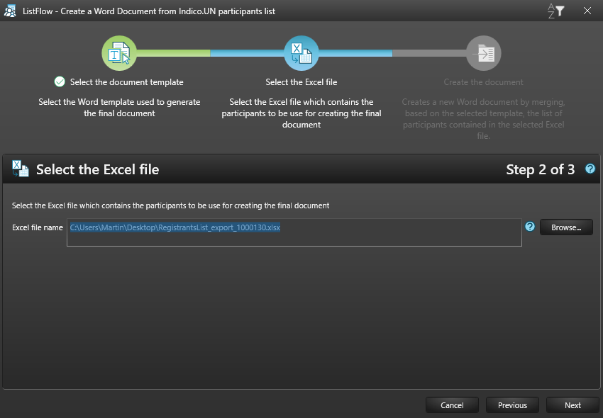
3. Lancer la création du document final  
   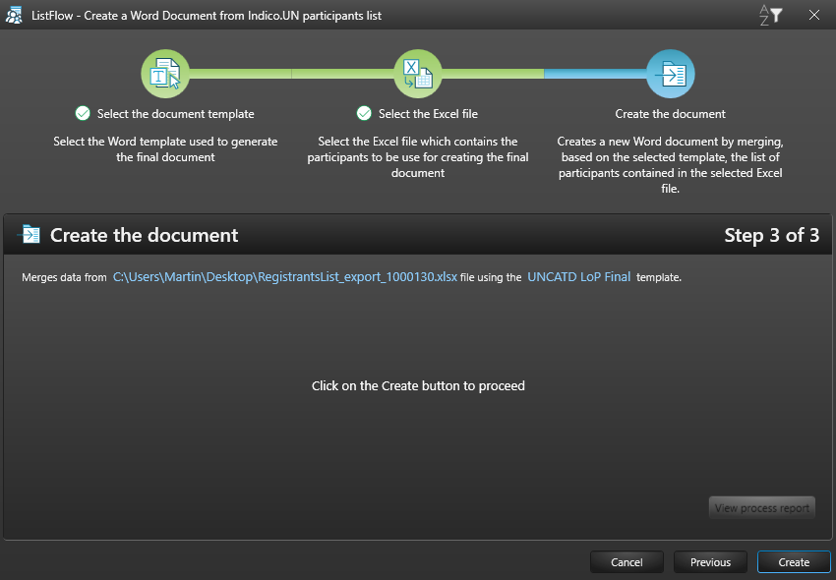
   1. Cliquez sur le bouton Create pour créer le document final ou sur le bouton Previous pour revenir aux étapes précédentes.  
      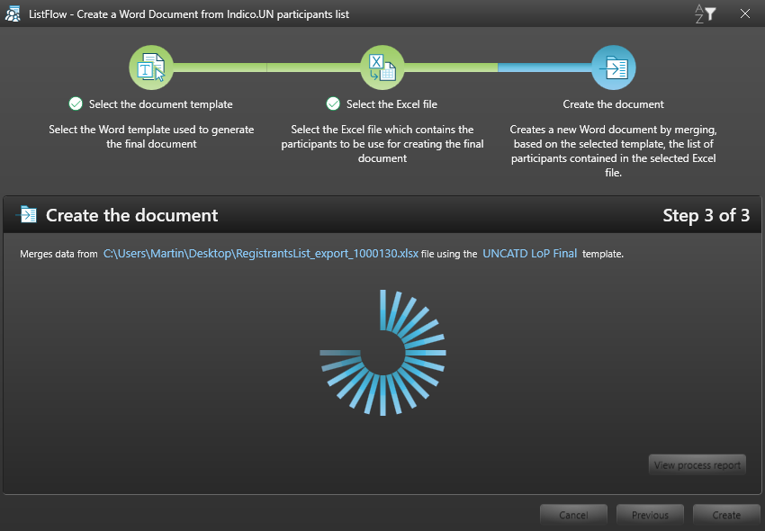
   2. Lorsque la création du document final est terminée, celui-ci est affiché dans Word.  
      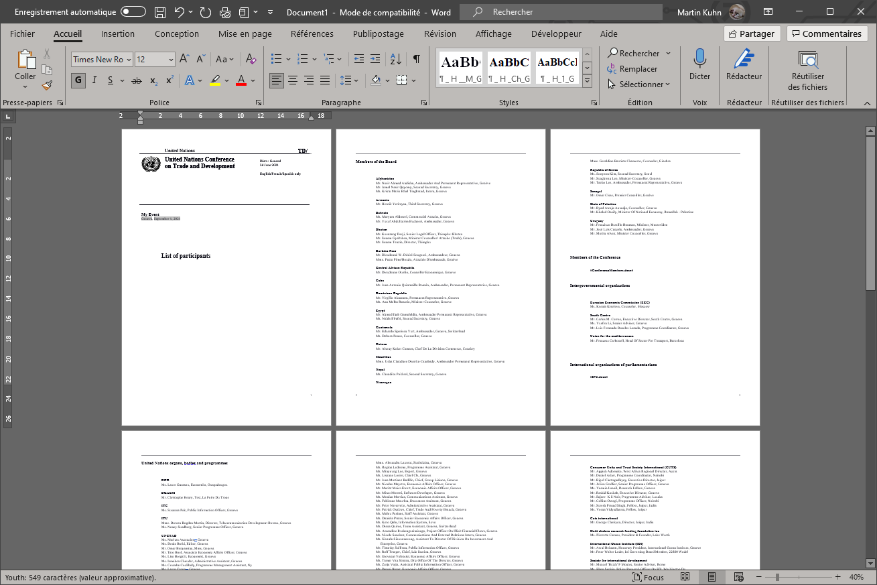  
      *Attention : le document final n’est pas enregistré.*
   3. Le bouton View process report est activé et vous permet de contrôler les étapes qui ont été effectuées pour la création du document.  
      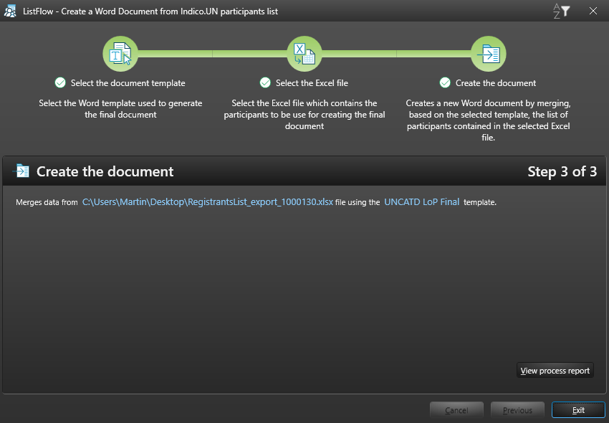  
      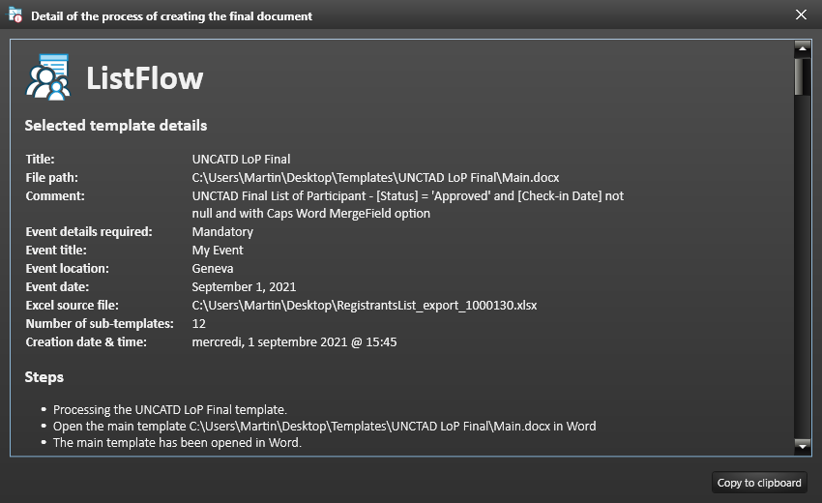  
      *Astuce : le bouton Copy to clipboard vous permet si besoin de faire parvenir le protocole au support indico.UN.*

# Structure du dossier de l’application

Le sous-dossier templates de l’application contient un sous-répertoire pour chacun des modèles de la liste de la première étape. Le contenu de ces sous-répertoires se compose de la façon suivante :

* Un document Word (au format docx) nommé obligatoirement Main.docx qui est le modèle principal et est utilisé pour la création du document final.  
  Ce document contient les liens, sous formes de balise, vers les sous-modèles qui représentes les différentes catégories de participants. Les balises sont les noms des fichiers Word utilisés pour le publipostage précédé et suivi du caractère #  
  Le publipostage résultant du sous-modèle et de la source de données Excel sera copié à l’emplacement de la balise et par conséquent la remplacera.
* Un fichier Word pour chacune des balises présentes dans le modèle principal.  
  Ce sous-modèle contient la logique de sélection (filtres et tris) des données ainsi que les noms des champs qui représentent les données à intégrer dans le document final (voir Gestion des modèles pour plus de détails).

*Attention : si le fichier Word d’une balise n’existe pas dans le répertoire, celle-ci sera ignorée lors de la création du document final et par conséquent elle sera toujours présente dans celui-ci. Les fichiers Word présent dans le répertoire pour lesquels il n’existe aucune balise dans le modèle principal sont simplement ignorés.*

Exemple de dossier modèle :

* Contenu du répertoire  
  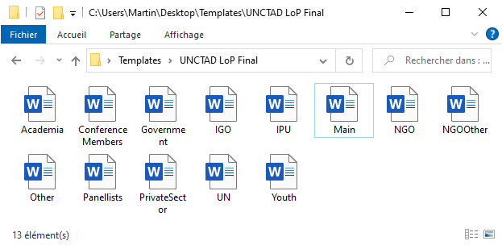
* Balises définies dans le modèle Main.docx pour les sous-modèles  
  Une image contenant texte

  Description générée automatiquement

*Attention : si vous désirez par exemple conserver une copie d’un sous-modèle et qu’il n’est pas lié au modèle principal, copiez le dans un sous-répertoire du répertoire du modèle afin d’optimiser performance à l’évitant à l’application de devoir traiter des informations inutiles.*

# Gestion des modèles

## Modèle principal

Le modèle principal est le fichier Word nommé Main.docx présent dans le sous-répertoire. Ce document Word est le modèle utilisé pour la création du document final, seul les balises des sous-modèles sont remplacées par le résultat du publipostage entre le fichier Word du sous-modèle nommé par la balise et le fichier Excel utilisé comme source de données. La mise en page (polices, styles, etc…) reste inchangée dans le document final créé par l’utilitaire ListFlow.

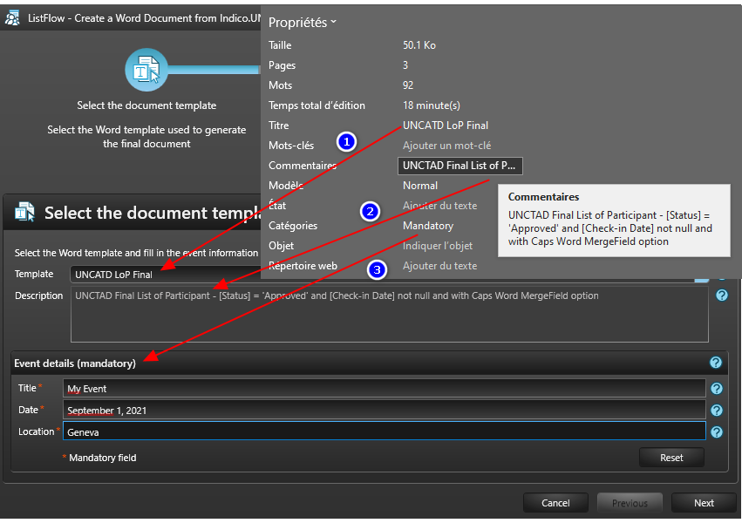  
Dans le menu « Fichier->Informations » de Word vous pouvez modifier les informations affichées dans l’écran de sélection des modèles (voir l’exemple ci-dessus).

* Titre
* Description détaillée
* Défini le comportement des champs « Event details »
  + Mandatory : la saisie de l’information est obligatoire
  + Optional ou [vide] : la saisie de l’information est optionnelle
  + Hidden : les champs sont masqués

Vous pouvez également accéder à ces informations et les modifier en cliquant sur le bouton situé en haut à droite de l’écran de la première étape.

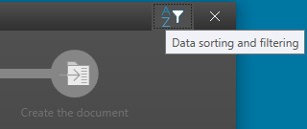

L’onglet « Main template » de cet écran vous permet de modifier, de manière plus conviviale, les paramètres du modèle principal comme décrit précédemment.

*Attention : la modification de ces informations n’est possible que si le document n’est pas déjà en cours d’édition dans Word.*

Les trois informations concernant l’évènement (titre, date et emplacement) disponible lors de la première étape peuvent être intégré en tant que champ de formulaire texte dans le modèle principal.

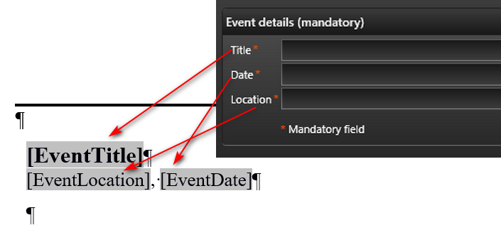

Pour ajouter ces champs de formulaire texte dans votre modèle principal vous devez activer le ruban Développeur dans les options Personnaliser le ruban dans les options de Word.

Activer le ruban Développeur :

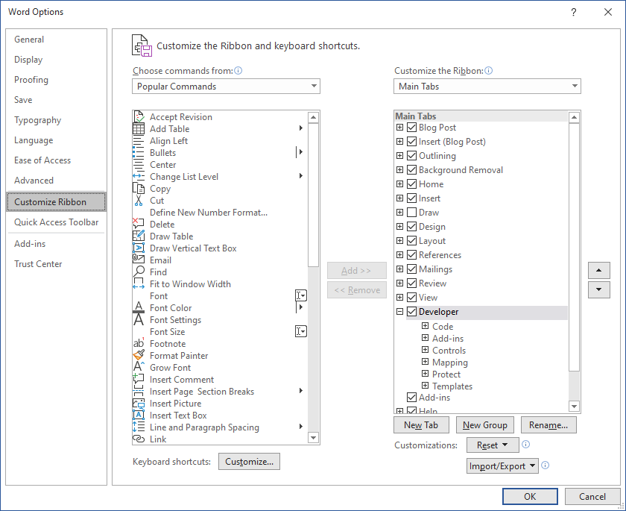

Insérer un champ de formulaire texte à l’emplacement du curseur :

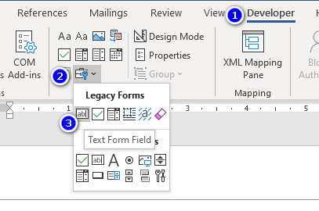

* Activez le ruban Développeur
* Cliquez sur le bouton Outils hérités dans la catégorie Contrôles
* Cliquez sur le bouton Zone d’édition (Contrôle de formulaire)

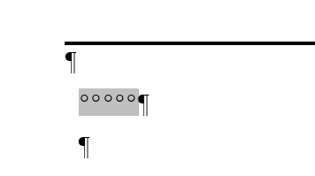

Double-cliquez sur le champ de formulaire représenté par la zone grisée contenant les 5 ronds afin de définir le nom et le texte par défaut pour ce champ de formulaire.

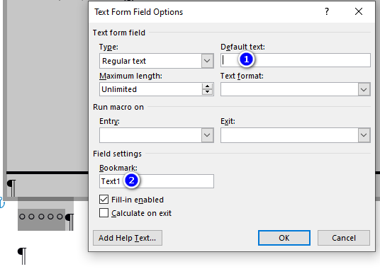

* Texte par défaut (libre)
* Nom du signet
  + [EventTitle] : titre de l’événement
  + [EventDate] : date de l’événement
  + [EventLocation] : emplacement de l’événement

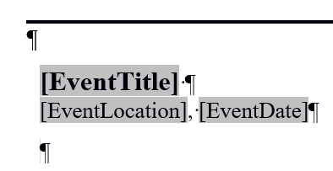

Le style appliqué au champ de formulaire sera appliqué à son contenu lors de la mise à jour du signet.

*Attention : les noms des signets doivent impérativement être entre crochet.*

## Sous-modèle

### Champs de fusion

Le sous-modèle est un document de publipostage Word. Il est composé de champ de fusion (MergeField) et intègre la logique de sélection des données au travers d’une requête.

Exemple de champ de fusion :

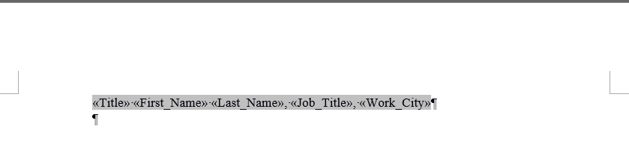

Ces champs de fusion sont les noms des colonnes du fichier Excel utilisé comme source de données. Les espaces présents dans les noms des colonnes sont remplacés par le caractère _ (souligné).

Exemple :

*Nom de la colonne Excel Nom du champ de fusion Word* First Name First_Name  
 FirstName FirstName

Pour éditer les champs de fusion vous devez basculer en mode « code de champs de fusion » au moyen de Alt+F9. Pour revenir au mode d’affichage normal utilisez à nouveau Alt+F9.  
Il est plus simple d’éditer les champs de fusion quand vous êtes dans le mode « code de champs de fusion ».

Mode normal (affichage des champs de fusion)

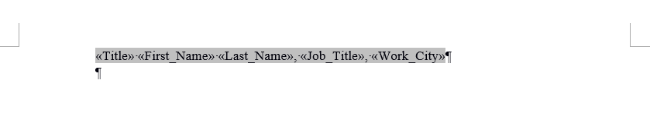

Mode « code de champs de fusion » Alt+F9

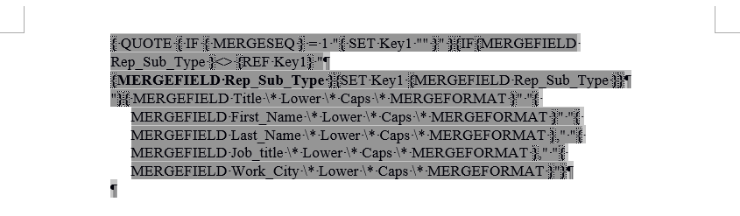

### Syntaxe basique des champs de fusion dans Word

Un champ de fusion est toujours représenté entre accolades {} et après l’accolade de gauche le mot clé MERGEFIELD doit impérativement être présent suivit du nom du champ de fusion. Il est possible d’ajouter des commutateurs après le nom du champ. Ceux-ci sont précédés par \*.

{ MERGEFIELD *Nom_du_champ* [\*options de formatage facultative] [\* MERGEFORMAT] }

Les options de formatage sont les suivantes :

\* Upper Tous les caractères du contenu du champ de fusion seront converti en majuscule

\* Lower Tous les caractères du contenu du champ de fusion seront converti en minuscule

\* FirstCaps Le premier caractère du contenu du champ de fusion sera converti en majuscule

\* Caps Le premier caractère de chaque mot du contenu du champ de fusion sera converti en majuscule. Le restant du mot reste dans son état d’origine, par conséquent il est conseillé de faire précéder cette option par l’option \* Lower afin de convertir le contenu en minuscule et ensuite la première lettre de chaque mot en majuscule

L’option \* MERGEFORMAT placée à la fin du code du champ de fusion permet d’appliquer le style (police, taille, etc..) du champ de fusion à son contenu.

Il est également possible d’ajouter des conditions logiques dans le code de champs de fusion au moyen du mot clé IF.  
Syntaxe : IF expression1 operator expression2 truetext falsetext [switches]

* + - expression1 valeur à comparer
    - expression2 valeur à comparer
    - operator opérateur de comparaison :
      * = égale à
      * <> différent de
      * > plus grand que
      * < plus petit que
      * >= plus grand ou égale que
      * <= plus petit ou égale que
    - truetext texte à afficher si le résultat de la comparaison est vrai
    - falsetext texte à afficher si le résultat de la comparaison est faux
    - switches Options de formatage optionnelles

*Attention : si le nom du champ de la source de données contient un espace celui-ci sera remplacé par le caractère _ (souligné). Un espace est requis entre les différents éléments qui compose le code du champ de fusion.*

Pour remplacer un champ de fusion par un autre il vous suffit d’afficher les codes de champs de fusion et d’effectuer un cherche/remplace.

### Sélection, filtrage et tri des données

La sélection, le filtrage et le tri des données source sont effectué au moyen d’une requête SQL stockée dans le champ Commentaire des propriétés fichier du sous-modèle.

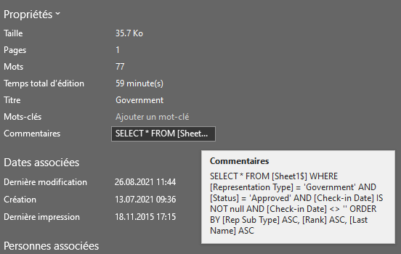

Cette requête peut être modifiée soit dans Word menu Fichier->Informations->Propriétés->Commentaires ou également au moyen de l’onglet Sub de l’écran de paramétrage disponible à la première étape.

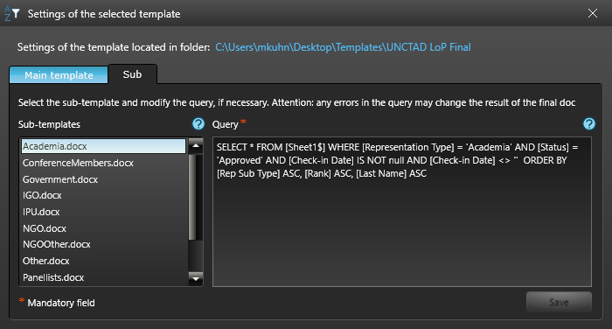

La syntaxe utilisée dans les requêtes de sélection, filtrage et tri des données source doit respecter le schéma suivant :

SELECT fieldnames FROM [ExcelSheetname] WHERE filtercriteria ORDER BY ordercriteria

fieldnames noms des champs à sélectionnés séparer par une virgule ou * pour sélectionner tous les champs (à utiliser de préférence).

*Attention : les noms des champs doivent être entre les crochets et comme dans le titre de la colonne du fichier Excel.*

ExcelSheetname nom de la feuille Excel contenant les données à sélectionner.  
 Attention : le nom doit impérativement être encadrer par des crochets et terminer par le caractère $ (dollar US)

filtercriteria opérateur de comparaison :

= égale à

<> différent de

> plus grand que

< plus petit que

>= plus grand ou égale que

<= plus petit ou égale que

IS NOT NULL n’est pas vide [SQL IS NULL / IS NOT NULL - SQL](https://sql.sh/cours/where/is)

IS NULL est vide

LIKE contient

Vous pouvez combiner les filtres avec les opérateurs logique AND et OR ainsi que les parenthèses [SQL AND & OR - SQL](https://sql.sh/cours/where/and-or).

*Attention : les noms des champs doivent être entre les crochets et comme dans le titre de la colonne du fichier Excel. Si le critère est un texte il doit être encadré par un guillemet simple ‘. Pour l’opérateur LIKE le caractère joker (remplace tous les autres caractères) est le % (pourcent)* [SQL LIKE - SQL](https://sql.sh/cours/where/like)*.*

Exemple de filtre : WHERE [Tags] LIKE '%panellist%' AND [Status] = 'Approved' AND ([Check-in Date] IS NOT null AND [Check-in Date] <> '')

Explication: ne sélectionne que les participants dont la colonne [Tags] contient le mot « panellist » et la colonne [Status] contient uniquement le mot « Approved » et la colonne [Check-in Date] contient une date quelconque (n’est pas vide).

ordercriteria ordre de tri du champ :

ASC tri ascendant

DESC tri descendant

Vous pouvez trier plusieurs colonnes en séparant par une virgule [SQL ORDER BY - SQL](https://sql.sh/cours/order-by).

*Attention : les noms des champs doivent être entre les crochets et comme dans le titre de la colonne du fichier Excel.*

Exemple de tri : ORDER BY [Rank] ASC, [Last Name] ASC

Explication : trie les participants par la colonne [Rank] par ordre croissant et trie la colonne [Last Name] par ordre alphabétique croissant également.

Exemple de requête :

SELECT * FROM [Sheet1$] WHERE [Representation Type] = 'Government' AND [Rep Sub Type] = 'Holy See (Vatican City State)' AND [Status] = 'Approved' AND [Check-in Date] IS NOT null AND [Check-in Date] <> '' ORDER BY [Rank] ASC, [Last Name] ASC

Explication: affiche toutes les colonnes des participants de la feuille Excel [Sheet1] dont la colonne [Representation Type] contient uniquement le mot « Gouvernment » et la colonne [Rep Sub Type] contient uniquement la phrase « Holy See (Vatican City State) » et la colonne [Status] contient uniquement le mot [Approved] et la colonne [Check-in Date] contient une date quelconque.

Remarque :

# Publipostage et SQL (aide)

[Word Fields - Microsoft Office (bettersolutions.com)](https://bettersolutions.com/word/fields/index.htm)

[Word Fields - IF (bettersolutions.com)](https://bettersolutions.com/word/fields/if-field.htm)

[Codes de champ : champ MergeField (microsoft.com)](https://support.microsoft.com/fr-fr/office/codes-de-champ-champ-mergefield-7a6d24a1-68a6-4b05-8359-1dc087daf4e6?ui=fr-FR&rs=fr-FR&ad=FR)

[Formater les résultats de champs (microsoft.com)](https://support.microsoft.com/fr-fr/office/formater-les-r%c3%a9sultats-de-champs-baa61f5a-5636-4f11-ab4f-6c36ae43508c?ui=fr-FR&rs=fr-FR&ad=FR)

[SQL Tutorial (w3schools.com)](https://www.w3schools.com/sql/)

[Cours SQL](https://sql.sh/cours)

[Making your mail merge “intelligent” by using IF fields (wordmvp.com)](https://wordmvp.com/FAQs/MailMerge/MMergeIfFields.htm)

[Mail merge FAQ (wordmvp.com)](https://wordmvp.com/FAQs/Mailmerge.htm)